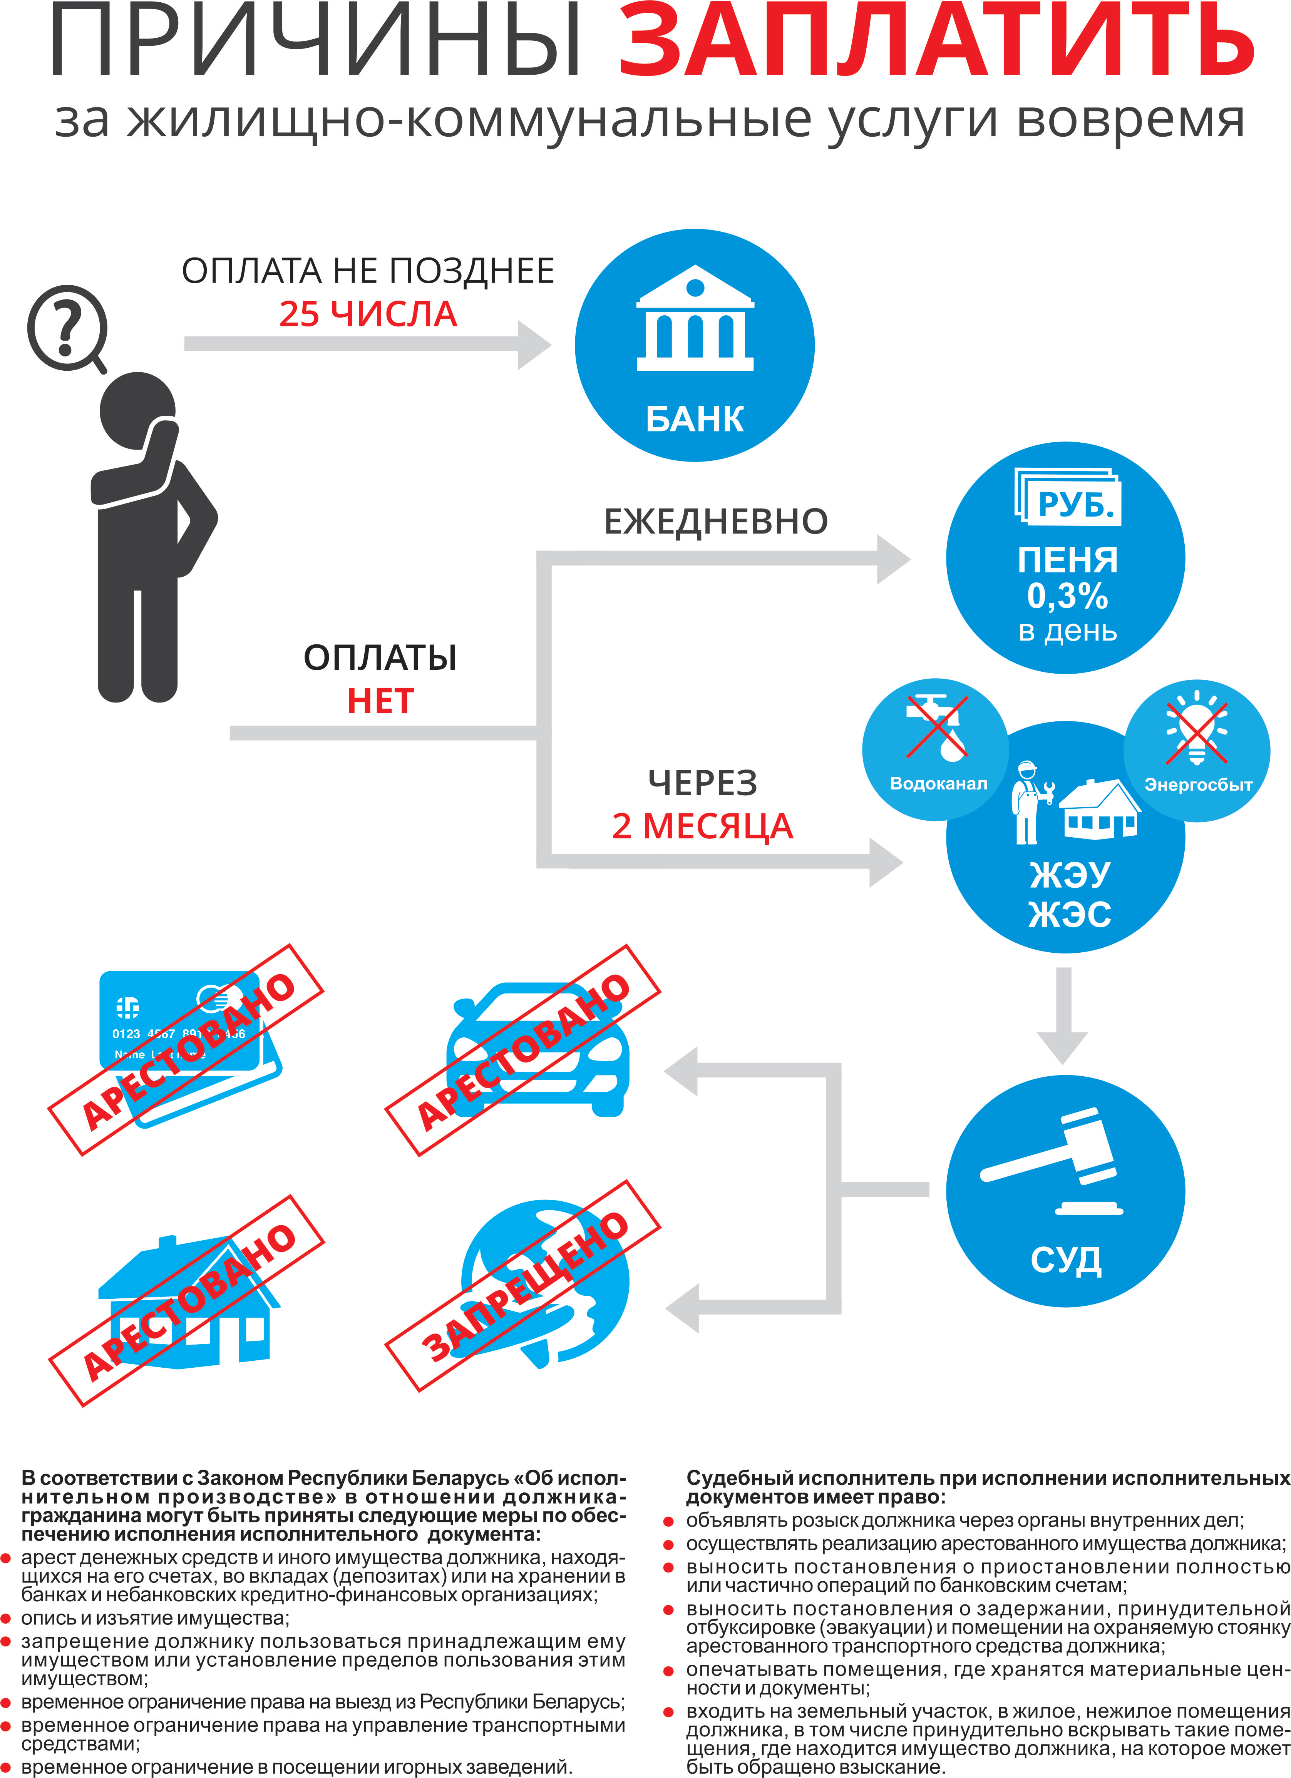

Меры, принимаемые по взысканию просроченной задолженности за жилищно-коммунальные услуги (ЖКУ)
Законодательством Республики Беларусь установлен широкий перечень мер по взысканию задолженности за ЖКУ.
Так к должникам до 2-х месяцев применяются следующие меры воздействия: дозвон по телефону (домашний, рабочий); посещение на дому для выяснения причин неоплаты и проведение разъяснительной беседы; направление письменных предупреждений о наличии задолженности и мерах, применяемых к взысканию.
Неплательщикам ежедневно начисляется пеня за просрочку оплаты за ЖКУ и пользование жилым помещением в размере 0,3 процента от суммы долга.
При наличии задолженности от 2-х месяцев:
осуществляется вручение предупреждений о приостановлении предоставления коммунальных услуг с дальнейшим отключением услуг в случае отсутствия оплаты (водоснабжение, электроэнергия, газоснабжение, обслуживание ТВ-каналов);
подаются необходимые документы в нотариальную контору и в порядке бесспорных требований нотариусами оформляются исполнительные надписи на взыскание долга, при наличии спора в суд подаются исковые заявления. Далее отделы принудительного исполнения районов взыскивают суммы задолженности путем отправления исполнительного листа по месту работы, наложения ареста на имущество, ограничения права должника управлять транспортным средством, запрета на пользование мобильной связью, запрета на выезд из страны и др.;
будет проводится работа по выселению граждан из коммерческого жилья в соответствии с Указом от16.12.2013 № 563 «О некоторых вопросах правового регулирования жилищных отношений» при наличии задолженности за 2 месяца по плате за пользование жилым помещениями ЖКУ.
При наличии задолженности от 6-ти месяцев:
формируются материалы дел для подачи исков о расторжении договоров найма и выселении из жилых помещений государственного жилищного фонда социального пользования в соответствии со ст.86 ЖК; из жилых помещений в общежитии в соответствии со ст.93 ЖК;
Чтобы не попасть в должники просим граждан своевременно и в полном объеме оплачивать ЖКУ и плату за пользование жилым помещением ежемесячно не позднее 25 числа.
Населению предоставлена возможность вносить платежи не только через отделения банка и почты в г.Черикове, но и посредством интернет и М-банкинга с платежных карт в любой точке мира.

